Señores:

**JUZGADO DIECIOCHO (18) CIVIL DEL CIRCUITO DE BOGOTÁ D.C.**

ccto18bt@cendoj.ramajudicial.gov.co

E. S. D.

**PROCESO:** EJECUTIVO A CONTINUACIÓN

**DEMANDANTE:** DIANA LUCIA HIGUERA CADENA

**DEMANDADOS:** BBVA SEGUROS DE VIDA COLOMBIA S.A.

**RADICADO:** 110013103018-2023-00309-00

**ASUNTO:** SOLICITUD DE ACLARACIÓN Y/O ADICIÓN CONTRA EL AUTO DE OBEDÉZCASE Y CÚMPLASE DEL 6 DE AGOSTO DE 2025

**GUSTAVO ALBERTO HERRERA ÁVILA,** identificado con la cédula de ciudadanía No. 19.395.114 de Bogotá, D.C., abogado titulado y en ejercicio, portador de la Tarjeta Profesional No. 39.116 del C. S. de la J, obrando en mi calidad de apoderado especial de **BBVA SEGUROS DE VIDA COLOMBIA S.A.,** identificada con NIT. No. 800.240.882-0, de conformidad con el poder que obra en el expediente de manera respetuosa formulo **SOLICITUD DE ACLARACIÓN Y/O ADICIÓN** contra el Auto de fecha 6 de agosto de 2025, notificado en estados el 8 de agosto de 2025, por medio del cual se busca obedecer y cumplir lo resuelto por el superior en proveído del 3 de julio de 2025, al declarar infundado el recurso de revisión rad. 2025-00643 y ordena liquidar costas, cuando, en primer lugar, debe resolver la excepción de nulidad por indebida notificación alegada en fase de ejecución debidamente en este proceso, siendo este el argumento central para declarar infundado el recurso de revisión, pues, además de obedecer debió decirse que se iba a proceder a resolver las excepciones y no a liquidar costas, luego entonces se precisa aclarar o adicionar esta providencia para que se indique se procederá a resolver las excepciones propuestas contra el mudamiento de pago, mismas que no han sido resueltas, pese a haber sido presentadas en oportunidad. se La solicitud se presenta, con fundamento en el artículo 285 y 287 del Código General del Proceso, en los siguientes términos:

1. **PROCEDENCIA Y OPORTUNIDAD DE LA SOLICITUD DE ACLARACIÓN Y/O ADICIÓN**

Previo a presentar los recursos contra la providencia objeto de estas solicitudes, los cuales se radicaran una vez se resuelva el presente escrito, se solicita solicitud de aclaración y/o adición del auto del 6 de agosto de 2025, notificado en estados del 8 de agosto de 2025. La solicitud de aclaración y/o adición que se presenta a través de este memorial es procedente a la luz de lo dispuesto por el artículo 285 y 287 del Código General del Proceso, de acuerdo con el cual, procede respecto de los autos de oficio o a petición de parte si son formuladas dentro del término de ejecutoria:

*“****ARTÍCULO 285. ACLARACIÓN****. La sentencia no es revocable ni reformable por el juez que la pronunció. Sin embargo, podrá ser aclarada, de oficio o a solicitud de parte, cuando contenga conceptos o frases que ofrezcan verdadero motivo de duda, siempre que estén contenidas en la parte resolutiva de la sentencia o influyan en ella.*

*En las mismas circunstancias procederá la aclaración de auto. La aclaración procederá de oficio o a petición de parte formulada dentro del término de ejecutoria de la providencia.*

*La providencia que resuelva sobre la aclaración no admite recursos, pero dentro de su ejecutoria podrán interponerse los que procedan contra la providencia objeto de aclaración.”*

***“ARTÍCULO 287. ADICIÓN.*** *Cuando la sentencia omita resolver sobre cualquiera de los extremos de la litis o sobre cualquier otro punto que de conformidad con la ley debía ser objeto de pronunciamiento, deberá adicionarse por medio de sentencia complementaria, dentro de la ejecutoria, de oficio o a solicitud de parte presentada en la misma oportunidad.*

*El juez de segunda instancia deberá complementar la sentencia del inferior siempre que la parte perjudicada con la omisión haya apelado; pero si dejó de resolver la demanda de reconvención o la de un proceso acumulado, le devolverá el expediente para que dicte sentencia complementaria.*

*Los autos solo podrán adicionarse de oficio dentro del término de su ejecutoria, o a solicitud de parte presentada en el mismo término.*

*Dentro del término de ejecutoria de la providencia que resuelva sobre la complementación podrá recurrirse también la providencia principal.”*

En el presente caso, el Auto del 6 de agosto de 2025 proferido por este Juzgado fue notificado por estados el 8 de agosto de 2025, por lo que, la presente solicitud de aclaración y/o adición se presenta dentro de la oportunidad correspondiente, es decir, dentro de los tres (3) días de ejecutoria, la cual inicia el 11 de agosto de 2025 y culmina el 13 de agosto de 2025. Por lo anterior, se encuentra clara la procedencia de esta solicitud en el caso *sub judice.*

1. **FUNDAMENTOS DE LA SOLICITUD**

El Juzgado 18 Civil del Circuito de Bogotá mediante Auto del 6 de agosto de 2025 decidió obedecer y cumplir providencia del Tribunal superior en proveído del 3 de julio de 2025, al declarar infundado el recurso de revisión rad. 2025-00643 y liquidar costas, así

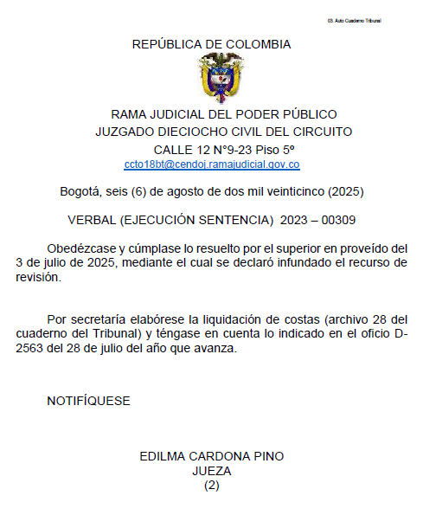

Sin embargo, no se entiende por qué su H. despacho efectuó dicho pronunciamiento de obedecer y cumplir lo resuelto por el superior en proveído del 3 de julio de 2025, el cual declara infundado el recurso de revisión bajo el rad. 2025-00643 y ordena liquidar costas, bajo el entendido de que, justamente el argumento central que utilizó el Tribunal Superior de Bogotá para declarar infundado el recurso de revisión se relaciona con la presentación de la nulidad por indebida notificación como excepción en la fase de ejecución, la cual fue debidamente alegada en este proceso y aspecto que impide que por vía del recurso extraordinario se desate tal controversia. La sentencia anticipada que resuelve el recurso de revisión el 3 de julio de 2025, determinó lo siguiente:

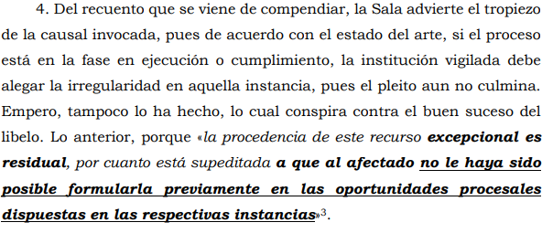

Ello quiere decir, que el argumento central para declarar infundado el recurso de revisión por indebida notificación se relaciona con que la causal invocada debe alegarse en la fase de ejecución o cumplimiento, y no se desestimó porque se haya encontrado infundada la nulidad alegada, pues se itera de acuerdo con lo expuesto por el Tribunal, la nulidad por indebida notificación debe resolverla el juez que conoce de la ejecución de la sentencia, es decir, este honorable despacho.

Así las cosas, además de obedecer debió esgrimir en el auto que se iba a proceder a resolver las excepciones y no a liquidar costas, luego entonces se precisa que debe aclarar o adicionar esta providencia para que indique cuales son los motivos que llevan a proferir un auto de obedecimiento sin que en realidad se de aplicación a lo dispuesto por el superior, quien fue enfático en manifestar que es este Despacho quien debe resolver sobre la nulidad propuesta por vía de excepción, la cual no ha sido resuelta.

Se debe iterar que las excepciones contra el mandamiento de pago en un primer momento fueron radicadas el pasado 12 de mayo de 2025, cuando incluso no se había resuelto el recurso de reposición contra el auto que libró mandamiento de pago en contra de mi mandante, pues, el suscrito radicó oportunamente un recurso de reposición en contra de dicha decisión el 2 de mayo del año en curso, el cual no fue resuelto sino hasta el 5 de junio de 2025, como se observa:

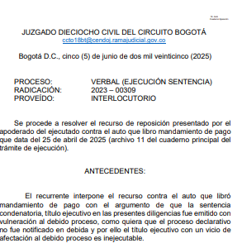

De acuerdo con el auto del 5 de junio de 2025, notificado en estado del 6 de junio de 2025 el cual resolvió el recurso de reposición impetrado contra el auto que libra mandamiento de pago, se procedió a radicar en segunda oportunidad las excepciones de mérito contra el mandamiento de pago, por cuanto se habían interrumpido los términos de traslado con ocasión a la interposición del recurso, tal como lo dispone el artículo 118 del CGP, en este sentido se radicó el medio exceptivo el 20 de junio de 2025, así:

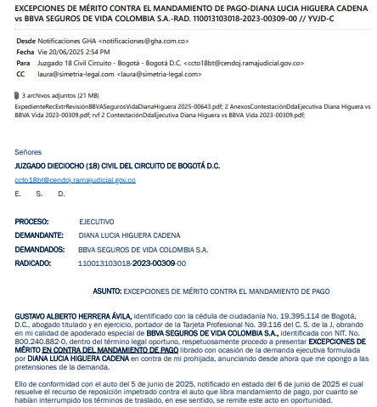 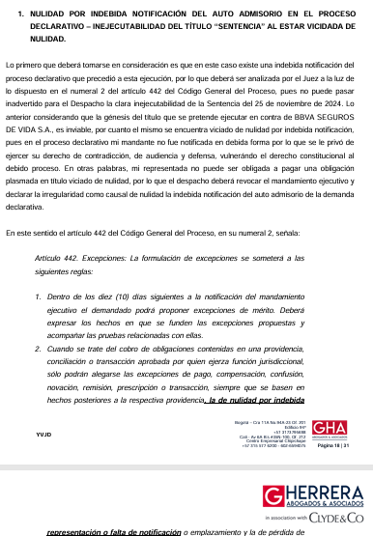

Por lo expuesto, es bastante claro que fue alegada en oportunidad debida la excepción relacionada con el numeral 2 del art. 442 del CGP de nulidad por indebida notificación, por lo tanto, teniendo en cuenta que el despacho debe obedecer y cumplir lo ordenado por el superior al resolver el recurso extraordinario de revisión el cual declaró infundado el mismo por existir este medio exceptivo, así mismo debe el despacho proceder a resolver la excepción propuesta, como quiera que a la fecha no ha sido resuelta la misma. Se reitera la excepción fue denominada *NULIDAD POR INDEBIDA NOTIFICACIÓN DEL AUTO ADMISORIO EN EL PROCESO DECLARATIVO – INEJECUTABILIDAD DEL TÍTULO “SENTENCIA” AL ESTAR VICIDADA DE NULIDAD.* De contera el despacho deberá adicionar o aclarar el auto emitido pues debió indicar se resolverían la excepción y no lo hizo, luego entonces se precisa que debe aclarar o adicionar esta providencia a fin de que se precise que obedecerá y cumplirá la decisión incluyendo el resolver las excepciones y no a liquidar costas como ahí se dijo, puesto que no puede obedecer y liquidar costas como si se tratara de despachar desfavorablemente las defensas y seguir con la orden de pago. Por ello, se solicita la correspondiente aclaración y/o adición de la providencia, en aras de garantizar el respeto al debido proceso y evitar una decisión errada en el caso de marras.

1. **PETICIÓN**

En virtud de lo expuesto, respetuosamente solicito se sirva el Despacho

**PRIMERO:** **ACLARAR Y/O ADICIONAR** la providencia del 6 de agosto de 2025, a fin de que indique las razones por las cuales se profirió auto de obedecimiento pero en realidad no se procedió a resolver las excepciones, entre ellas la de nulidad formulada en el trámite ejecutivo, cuando el Tribunal Superior decidió que aquella es el trámite procesal propio a seguir.

**SEGUNDO:** **ACLARAR Y/O ADICIONAR** el auto de obedecimiento para disponer que se procederá a resolver la excepción de *NULIDAD POR INDEBIDA NOTIFICACIÓN DEL AUTO ADMISORIO EN EL PROCESO DECLARATIVO – INEJECUTABILIDAD DEL TÍTULO “SENTENCIA” AL ESTAR VICIDADA DE NULIDAD* propuesta contra el mandamiento de pago, misma que no ha sido resuelta pese a haber sido presentada oportunamente.

1. **NOTIFICACIONES**

Al suscrito en la Carrera 11A No. 94A - 23 Oficina 201 de la ciudad de Bogotá o en la dirección electrónica: [notificaciones@gha.com.co](mailto:notificaciones@gha.com.co)

Respetuosamente,

**GUSTAVO ALBERTO HERRERA ÁVILA**

C.C. Nº 19.395.114 de Bogotá

T.P. N° 39.116 del C. S. de la J.